Propósito
Definir las normas y procedimientos que rigen la gestión de riesgos, asociados a los objetivos del Servicio Educativo en el Tecnológico Nacional de México; desde su identificación hasta el seguimiento de los planes de acción definidos para el cumplimiento legal, reglamentario y de normas internacionales.

Alcance
A todos los procesos y actividades desarrolladas en el Tecnológico Nacional de México, que impliquen un riesgo.

Políticas de operación

  - El (la) coordinador (a) del SG y la alta dirección, serán responsables de registrar los riesgos y oportunidades, asociados al Servicio Educativo en la Cédula de Identificación, Evaluación y Calificación de Riesgos y la Matriz de Gestión de los Riesgos donde se incluirá lo siguiente:

    - Indicador
    - Riesgo
    - Responsable
    - Nivel de decisión
    - Clasificación
    - Factores de Riesgo (causas)
    - Efectos (impacto)
    - Partes interesadas
    - Valoración Inicial del Riesgo
    - Valoración después de controles
    - Mapa de Riesgos
    - Estrategias y acciones
    - Evidencias

  - La comunicación y consulta con las partes interesadas deberá tener lugar en todas las etapas del Proceso de gestión de riesgos para:

CONTROL DE EMISIÓN
ELABORÓ | REVISÓ | AUTORIZÓ
Arq. Oswaldo Leyva Chávez  Coordinador del SGC | Dr. José Carmen Morales Sala Subdirector de Servicios Administrativos,  Dr. Ezequiel Gómez Domínguez  Subdirector Académico,  Lic. Beatriz Torres Martínez Subdirectora de Planeación y Vinculación | Dr. José Javier Torres Hernández  Director del Instituto Tecnológico de la Zona Olmeca
Firma: | Firma: | Firma:
Febrero de 2020 | Febrero de 2020 | Febrero de 2020
- Identificar y definir tanto los objetivos, metas e indicadores de la institución como los responsables directamente involucrados en el proceso de administración de riesgos, y

- Definir las bases y criterios que se deberán considerar para la identificación de las causas y efectos de los riesgos, así como las acciones que se adopten para su tratamiento.

Lo anterior debe tener como propósito:
- Establecer un contexto apropiado;
- Asegurar que los objetivos y metas de la institución sean comprendidos y considerados por los responsables de instrumentar el proceso de administración de riesgos;
- Asegurar que los riesgos sean identificados correctamente, y
- Constituir un grupo de trabajo en donde estén representadas todas las áreas sustantivas de la institución para el adecuado análisis de los riesgos.

  - Para integrar la Gestión de Riesgos en los Sistemas de Gestión es importante evaluar y entender el contexto externo e interno de la organización, de acuerdo a lo siguiente:
    - La descripción del contexto externo (nivel internacional, regional y/o regional) puede incluir:
      - Social
      - Político
      - Legal
      - Financiero
      - Tecnológico
      - Económico
      - Ecológico
      - Competitividad

La descripción del contexto interno (situaciones intrínsecas relacionadas con la institución) puede incluir:

      - Estructura
      - Atribuciones
      - Procesos
      - Objetivos
      - Metas o estrategias
      - Recursos Humanos
      - Recursos Materiales
      - Recursos Financieros
      - Capacidad Tecnológica

Se analiza la información detalladamente y mediante un análisis FODA y/o Anexo 1 Cuestionario de análisis “PESTEL”, se determina el contexto de la organización Anexo 2 CONTEXTO TecNM.

La organización, da seguimiento anualmente a las cuestiones internas y externas determinadas, mediante el Procedimiento de Revisión por la Dirección ITZO-TecNM-CA-PG-007.

3.3.1 Identificar las Partes Interesadas.

Una parte interesada hace referencia a un individuo o grupo de personas que pueden afectar o afectarse por la toma de decisiones o acciones derivadas para la ejecución de las actividades propias del TecNM y que en determinadas ocasiones por el desarrollo de las mismas, afectan los intereses de aquellos que interactúan en el mismo medio llegando a impactarlos positiva o negativamente.

Para determinar los grupos de interés de la organización, se cuenta con el Anexo 3.- Partes Interesadas TecNM, el cual permite visualizar globalmente la participación y el nivel de impacto de los miembros involucrados en la prestación del servicio educativo.

  - Una vez definido el contexto, se determinan los riesgos, empezando por su identificación , y se clasifican de acuerdo a lo siguiente:

Nivel de Decisión del Riesgo:
- Estratégico
- Directivo
- Operativo.

Tipos de Riesgos:
- Administrativo
- Seguridad
- Obra pública
- Salud
- Presupuestales
- TIC’S
- Servicio
- Sustantivos
- Legales
- Financieros

  - El análisis de riesgos implica la consideración de las causas (factores), consecuencias (impacto) y probabilidad de que esas consecuencias puedan ocurrir.

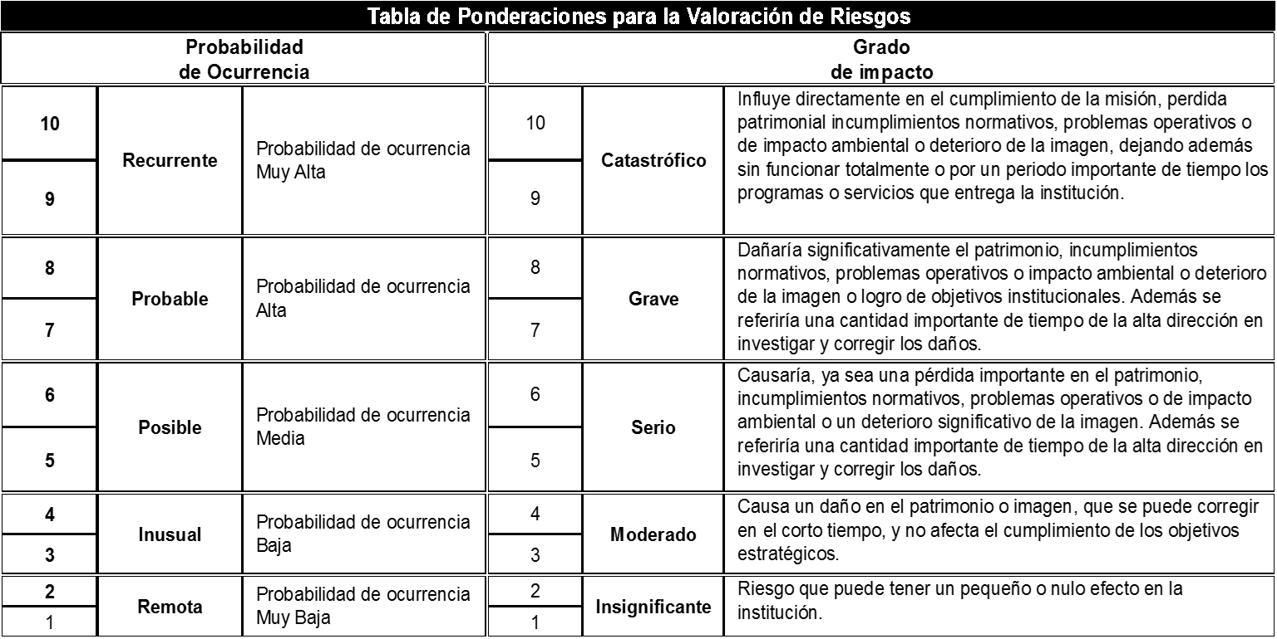
Los riesgos deben evaluarse en una escala de valor de 1 al 10, sin considerar los controles existentes para administrar el riesgo, como lo muestra la siguiente tabla:

Grado de Impacto: Se evalúa en función de la magnitud de los efectos identificados en caso de materializarse el riesgo, (10 es la de mayor y 1 al de menor magnitud).
Probabilidad de ocurrencia: La escala de valor de la estimación que ocurra un evento, en un periodo determinado.

La valoración del grado de impacto y de la probabilidad de ocurrencia antes de la evaluación de controles, se determinará sin considerar los controles existentes para administrar los riesgos, a fin de visualizar la máxima vulnerabilidad a que está expuesta la institución de no atenderlos adecuadamente.

  - La Evaluación de Controles se realizará conforme a lo siguiente:

- Comprobar la existencia o no de controles para los factores de riesgo y, en su caso, para sus efectos;
- Describir los controles existentes para administrar los factores de riesgo y, en su caso, para sus efectos;
- Determinar el tipo de control: preventivo, correctivo y/o detectivo;
- Identificar en los controles lo siguiente:

- Deficiencia: cuando no reúna alguna de las siguientes condiciones: que esté documentado, autorizado, operando con evidencias de cumplimiento y es efectivo, y
- Suficiencia: cuando esté documentado, autorizado, operando con evidencias de cumplimiento y es efectivo, y
- Determinar si el riesgo está controlado suficientemente, cuando al menos todos sus factores cuentan con controles suficientes.

Para la valoración del impacto y de la probabilidad de ocurrencia antes y después de la evaluación de controles, los titulares de las instituciones, podrán utilizar metodologías, modelos y/o teorías basados en cálculos matemáticos, tales como puntajes ponderados, cálculos de preferencias, proceso de jerarquía analítica y modelos probabilísticos, entre otros.

  - Valoración final de riesgos respecto a controles, se realizará conforme a lo siguiente:
a) Se dará valor final al impacto y probabilidad de ocurrencia del riesgo con la confronta de los resultados de las etapas de evaluación de riesgos y de controles.
Para lo anterior, las Institución considerará que si el riesgo está controlado suficientemente la valoración del riesgo pasa a alguna escala inferior, de lo contrario, se mantiene el resultado de la valoración inicial del riesgo antes de haber establecido los controles.

La valoración final del riesgo nunca podrá ser superior a la Valoración Inicial.
Si algunos de los controles del riesgo son deficientes, o se observa inexistencia.
No será válida la valoración final, cuando no considere la Valoración Inicial, la existencia de controles y la evaluación de controles.

  - Mapa de Riesgos es la representación gráfica de uno o más riesgos que permite vincular la probabilidad de ocurrencia y su posible impacto en forma clara y objetiva.

Los riesgos se ubicarán por cuadrantes en la Matriz de Administración de Riesgos y se graficarán en el Mapa de Riesgos, en función de la valoración final del impacto en el eje horizontal y la probabilidad de ocurrencia en el eje vertical.
La representación gráfica del Mapa de Riesgos deberá contener los cuadrantes siguientes:

Cuadrante I. Riesgos de Atención Inmediata.- Son críticos por su alta probabilidad de ocurrencia y grado de impacto, se ubican en la escala de valor mayor a 5 y hasta 10 de ambos ejes;

Cuadrante II. Riesgos de Atención Periódica.- Tienen alta probabilidad de ocurrencia ubicada en la escala de valor mayor a 5 y hasta 10 y bajo grado de impacto de 0 y hasta 5;

Cuadrante III. Riesgos Controlados.- Son de baja probabilidad de ocurrencia y grado de impacto, se ubican en la escala de valor de 0 y hasta 5 de ambos ejes, y
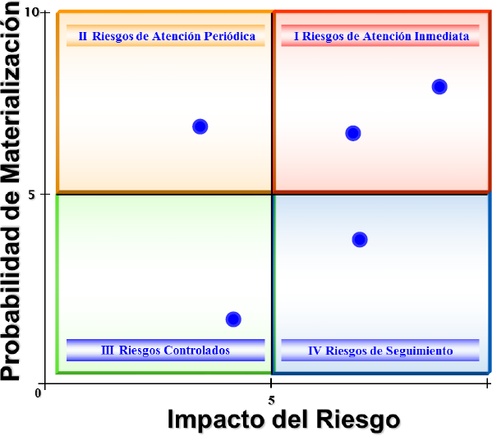

Cuadrante IV. Riesgos de Seguimiento.- Tienen baja probabilidad de ocurrencia con valor de 0 y hasta 5 y alto grado de impacto mayor a 5 y hasta 10

  - Estrategias y Acciones
- Las estrategias constituirán las opciones para administrar los riesgos, basados en su valoración respecto a controles, lo que permitirá determinar las acciones de control a implementar por factor o causa.
Algunas de las estrategias que pueden considerarse independientemente, interrelacionadas o en su conjunto, son las siguientes:
  - Evitar el riesgo.- Se aplica antes de asumir cualquier riesgo. Se logra cuando al interior de los procesos se generan cambios sustanciales por mejora, rediseño o eliminación, resultado de controles suficientes y acciones emprendidas;

  - Reducir el riesgo.- Se aplica preferentemente antes de optar por otras medidas más costosas y difíciles. Implica establecer acciones dirigidas a disminuir la probabilidad de ocurrencia (acciones de prevención) y el impacto (acciones de contingencia), tales como la optimización de los procedimientos y la implementación de controles;

  - Asumir el riesgo.- Se aplica cuando el riesgo se encuentra en el cuadrante III, y puede aceptarse sin necesidad de tomar otras medidas de control diferentes a las que se poseen, o cuando no se tiene opción para abatirlo y sólo pueden establecer acciones de contingencia, y Transferir o compartir el riesgo.- Implica la administración del riesgo con un tercero que tenga la experiencia y especialización necesaria para asumirlo.

  - Para la implementación y seguimiento de las estrategias y acciones, se elaborará la Matriz de gestión de los riesgos y oportunidades, debidamente firmada por el Titular de la institución y el Responsable del Sistema (ITZO-TecNM-CA-PO-003-02).

El seguimiento al cumplimiento de las acciones de control deberá realizarse periódicamente por el responsable del sistema, para informar trimestralmente al Titular de la Institución el resultado, de acuerdo a lo siguiente:

- Resumen cuantitativo de las acciones de control comprometidas, indicando el total de las concluidas y el porcentaje de cumplimiento que representan, el total de las que se encuentran en proceso y el porcentaje de avance de cada una de ellas, así como las pendientes sin avance;
- En su caso, la descripción de las principales problemáticas que obstaculizan el cumplimiento de las acciones de control.
- Conclusión general sobre el avance global en la atención de las acciones de control comprometidas y respecto a las concluidas su contribución como valor agregado para evitar que se materialicen los riesgos, indicando sus efectos en el Sistema de Gestión y en el cumplimiento de metas, objetivos e indicadores.

  - Se realizará un Reporte Anual del comportamiento de los riesgos, con relación a los determinados en la Matriz de Riesgos y oportunidades del año inmediato anterior en la Revisión por la Dirección, y contendrá al menos lo siguiente:

    - Riesgos con cambios en la valoración final de probabilidad de ocurrencia y grado de impacto, los modificados en su conceptualización y los nuevos riesgos;
    - Comparativo del total de riesgos por cuadrante;
    - Variación del total de riesgos y por cuadrante;
    - Conclusiones sobre los resultados alcanzados en relación con los esperados, tanto cuantitativos como cualitativos de la gestión de riesgos.

El Reporte Anual del comportamiento de los riesgos, deberá fortalecer el proceso de la gestión de riesgos de riesgos y el Responsable del sistema en la institución lo informará a la Coordinación de los Sistema de Gestión según sea requerido.

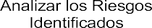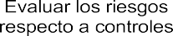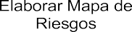4.- Diagrama del procedimiento.

RESPONSABLE DE PROCESO | COORDINADOR(A) DE SG | ALTA DIRECCIÓN
 | Entrada | 1
2
Ide

3

4

5

6
Elaborar Matriz de 8
Gestión de Riesgos

7 9
Definir estrategias, Verificar la aplicación y
acciones de control para efectividad de las
la administración de los acciones de control
riesgos
Sí 11

Procede Término
No
10
Aplicar acciones de mejoramiento

- Descripción del procedimiento
Secuencia de  etapas | Actividad | Responsable
1. Analizar los posibles riesgos en el contexto definido. | Los responsable de proceso, deben tener conocimiento del funcionamiento del mismo, al cual se le va realizar el análisis de riesgos.  El análisis del proceso es una serie de factores internos y externos que pueden generar situaciones de riesgo conocidas como debilidades (factor de riesgo interno) y amenazas (factor de riesgo externo), los cuales se convertirán más adelante en las posibles causas generadoras del riesgo. | Responsable del proceso y Comité de evaluación de riesgos
2. Identificar los riesgos para cada proceso | Los responsables de cada proceso junto con los participantes en el mismo, realizan la identificación de los riesgos reales y de mayor ocurrencia que puedan afectar el desempeño del proceso, mediante lluvia de ideas o la metodología que el equipo de trabajo decida.  En ésta primera etapa se identifican las causas o factores de riesgo del proceso, los efectos o impacto, partes interesadas y se define el riesgo que genera, de acuerdo a la siguiente estructura general de redacción:  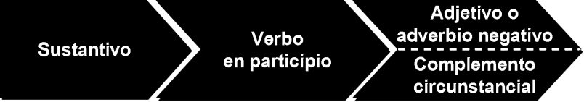  Para el registro de lo anterior se utiliza la cédula de identificación, evaluación y calificación de riesgos (ITZOTecNM-CA-PO-003-01). | Responsable del proceso y Alta Dirección
3. Analizar los riesgos identificados | Para cada uno de los riesgos registrados:  - Se identifica el proceso, objetivo, meta o estrategia con que se encuentra relacionado el responsable y nivel de decisión para su seguimiento.  - Se clasifica de acuerdo al tipo de riesgo.  - Se califica la probabilidad de que suceda el evento y el impacto del mismo, de acuerdo a la tabla de ponderaciones para valoración de los riesgos (ver 3.5). | Responsable del proceso
4. Evaluar los controles | 4.1 La evaluación de controles, se realizará conforme a lo siguiente:  - Comprobar la existencia o no de controles para los factores de riesgo y, en su caso, para sus efectos;  - Describir los controles existentes para administrar los factores de riesgo y, en su caso, para sus efectos;  - Determinar el tipo de control: preventivo, correctivo y/o detectivo;  - Identificar en los controles lo siguiente: | Responsable del proceso

Secuencia de  etapas | Actividad | Responsable
- Deficiencia: cuando no reúna alguna de las siguientes condiciones: que esté documentado, autorizado, operando con evidencias de cumplimiento y es efectivo, y

- Suficiencia: cuando esté documentado, autorizado, operando con evidencias de cumplimiento y es efectivo, y

e) Determinar si el riesgo está controlado suficientemente, cuando al menos todos sus factores cuentan con controles suficientes.
5. Evaluar los Riesgos respecto a controles (Evaluación Final). | 5.2 Se dará valor final al impacto y probabilidad de ocurrencia del riesgo con la confronta de los resultados de las etapas de evaluación de riesgos y de controles.  Para lo anterior, las Instituciones considerarán que si el riesgo está controlado suficientemente la valoración del riesgo pasa a alguna escala inferior, de lo contrario, se mantiene el resultado de la valoración inicial  del riesgo antes de haber establecido los controles. | Responsable del proceso
6. Elaborar el Mapa de Riesgos | 6.1 Los riesgos se ubicarán por cuadrantes en la Cédula de Identificación, evaluación y calificación de riesgos y se graficarán en el Mapa de Riesgos, en función de la valoración final del impacto en el eje horizontal y la probabilidad de ocurrencia en el eje vertical. | Responsable del proceso
7. Definir estrategias y acciones de control para la administración de los riesgos. | 7.1 Los responsables del proceso implementarán estrategias y acciones para el control de los riesgos identificados que deberán ser previamente coordinados y consensuados con todos los participantes. | Responsable del proceso
8. Elaborar Matriz de Gestión de los Riesgos | 8.1 Para la implementación y seguimiento de las estrategias y acciones, se elaborará la Matriz de gestión de los riesgos, debidamente firmada por el Titular de la institución y el Responsable del Sistema (ITZO-TecNM-CA-PO-003-02), e incluirá:  - Los riesgos;  - Los factores de riesgo;  - Las estrategias para administrar los riesgos, y  - Partes interesadas  - Requisitos de las partes interesadas  e) Las acciones de control registradas  1. Valores numéricos del impacto y probabilidad de ocurrencia y cuadrante de ubicación del riesgo;  - Responsable de su implementación;  - Las fechas de inicio y término, y  - Medios de verificación. | Responsable del Sistema de Gestión
9. Verificar la aplicación y efectividad de las acciones de  control | 9.1 Se dará seguimiento con una frecuencia no mayor a 3 meses a la aplicación de acciones de control, para verificar el cumplimiento y efectividad. | Responsable del Sistema de Gestión

Secuencia de  etapas | Actividad | Responsable
10. Aplicar acciones de mejoramiento | 10.1 Si como producto del análisis, seguimiento a los riesgos y resultados de la evaluación trimestral del proceso; se identifican oportunidades de mejora, el responsable de proceso determina y aplica las acciones de mejoramiento pertinentes.  Si detecta cumplimiento y efectividad pasa al punto 11. | Responsable de proceso Responsable del Sistema de Gestión  Alta Dirección

- Documentos de referencia

DOCUMENTO
Norma ISO 9001:2015 Sistema de Gestión Calidad
Norma ISO 14001:2015 Sistema de Gestión Ambiental
Norma ISO 31000 Gestión de Riesgos- Principios y Guías

- Registros

Registro | Tiempo de  retención | Responsable de  conservarlo | Código de registro
Identificación, evaluación y calificación de riesgos. | 1 año | Responsable de Proceso | ITZO-TecNM-CA-PO-003-01
Matriz de Gestión de los Riesgos y  oportunidades | 1 año | Representante de la  Dirección | ITZO-TecNM-CA-PO-003-02

- Glosario
- Riesgo: Efecto de la incertidumbre sobre los objetivos de.
- Incertidumbre: Es el estado, aunque sea parcial, de la deficiencia de información relacionada con, la comprensión o el conocimiento de un evento, su consecuencia, o probabilidad.
- Efecto: Es una desviación de lo esperado - positiva o negativa, en los objetivos.
- Causa: Factores generadores del riesgo.
- Proceso de gestión de riesgos: Aplicación sistemática de políticas de gestión, procedimientos y prácticas para las actividades de comunicación, consultoría, se establece el contexto, y la identificación, análisis, evaluación, tratamiento, seguimiento y la revisión de riesgos.
- Contexto Externo: Entorno externo en el que la organización busca alcanzar sus objetivos.
- Contexto Interno: Ambiente Interno en el que la organización busca alcanzar sus objetivos.
- Mapa de Riesgos: Representación gráfica de uno o más riesgos que permite vincular la probabilidad de ocurrencia y su impacto en forma clara y objetiva.
- Matriz de Riesgos Institucional: tablero de control que refleja el diagnóstico general de los riesgos para contar con un panorama de los mismos e identificar áreas de oportunidad en la organización.

Anexos
ITZO-TecNM-CA-PO-003-A01 Cuestionario de análisis (PESTEL) ITZO-TecNM-CA-PO-003-A02 Contexto TecNM
ITZO-TecNM-CA-PO-003-A03 Partes Interesadas TecNM

Cambios a esta versión

Número de revisión | Fecha de actualización | Descripción del cambio
O | Mayo 15, 2017. | Original. Creación del TecNM y Actualización a la Norma ISO 9001:2015 e ISO 14001:2015.
1 | Agosto 31, 2021 | Versión 1 del Formato:  Identificación, evaluación y calificación de riesgos  ITZO-TecNM-CA-PO-003-01 y Matriz de Gestión de los Riesgos y Oportunidades  ITZO-TecNM-CA-PO-003-02

